Divisão do arco-íris

Bom dia 6º ano. Lembrando que quinta-feira é dia de videoconferência de matemática. Nos encontramos às 11h10 pelo link do Meet da sala Matemática para tomarmos consciência das divisões da atividade de ontem.
O professor Johann trabalhará com óptica, em ciências no final do ano, mas os alunos já precisarão saber as cores do arco-íris previamente.
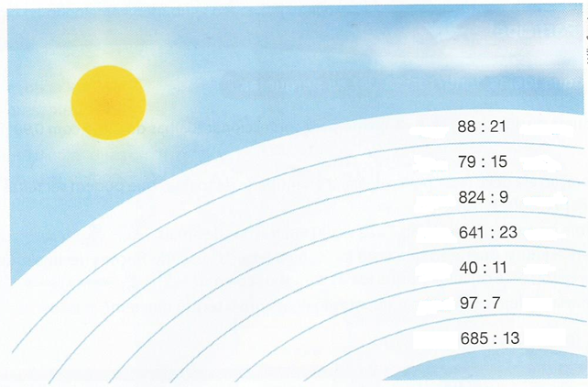
13,857 = azul anil | 4,190 = vermelho | 27,869 = verde | 91,05 = açafrão
13,085 = azul royal | 0,3636 = marrom | 27,086 = âmbar | 52,692 = violeta
3,636 = azul | 41,90 = pink | 91,555 = amarelo | 5,266 = laranja
Resolva as operações da imagem e relacione o resultado à cor do quadro para encontrar a sequência das cores do arco-íris.

